**CREATE DATABASE:** Es para crear la base de datos.

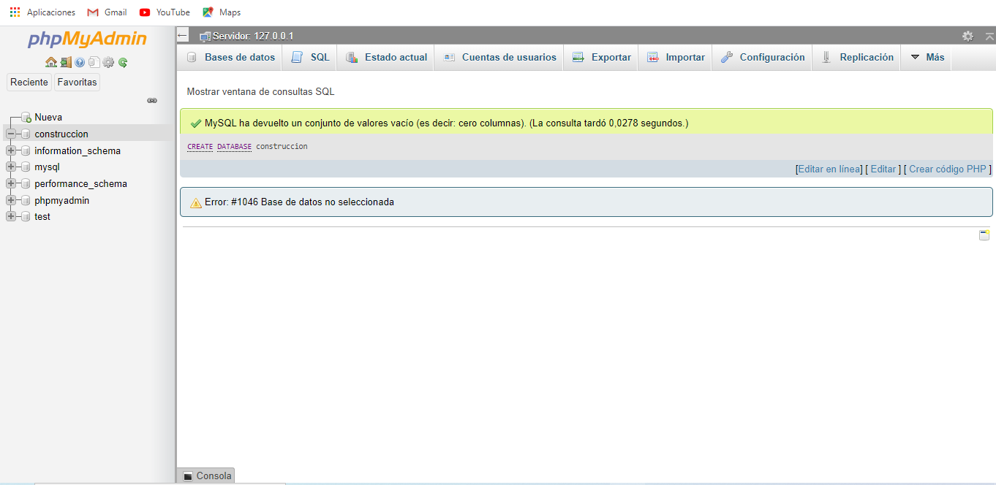

**USE:**  Para llamar o usar la base de datos

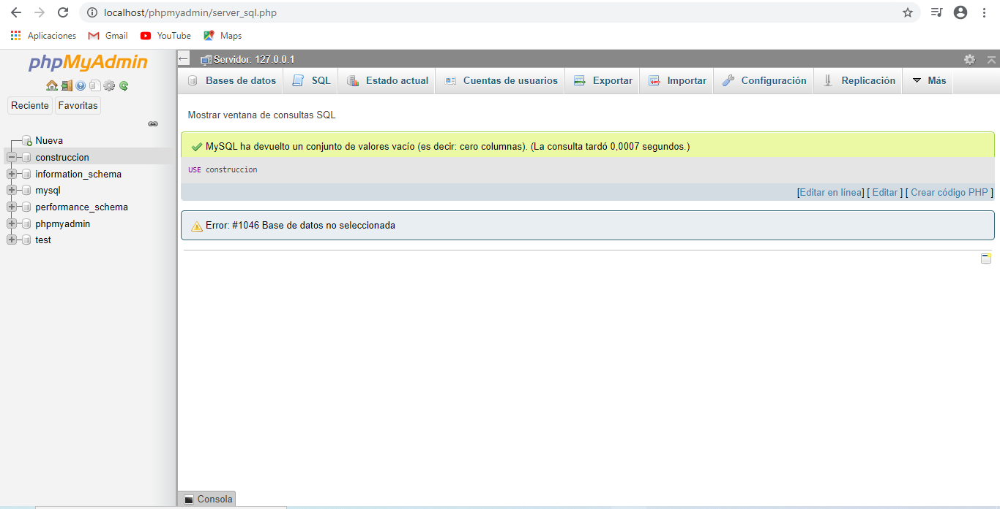

**CREATE TABLE:**  Acabo de crear la tabla de cliente ya que en ella guardaremos todos los datos de un cliente de la base de datos construcción

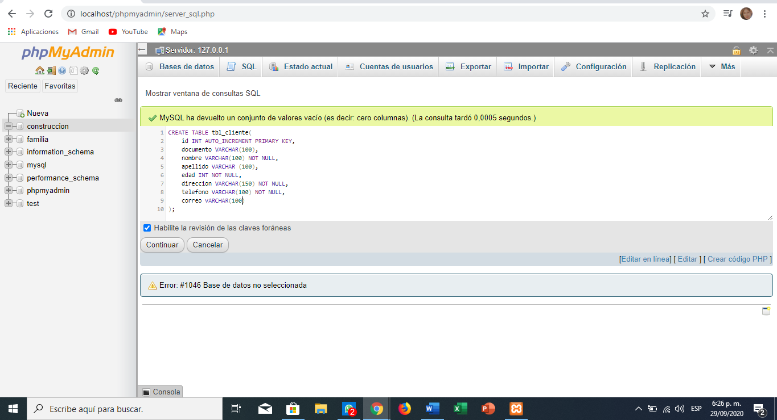

**SHOW TABLES:** Donde me muestra todas las tablas que tenemos en la base de datos

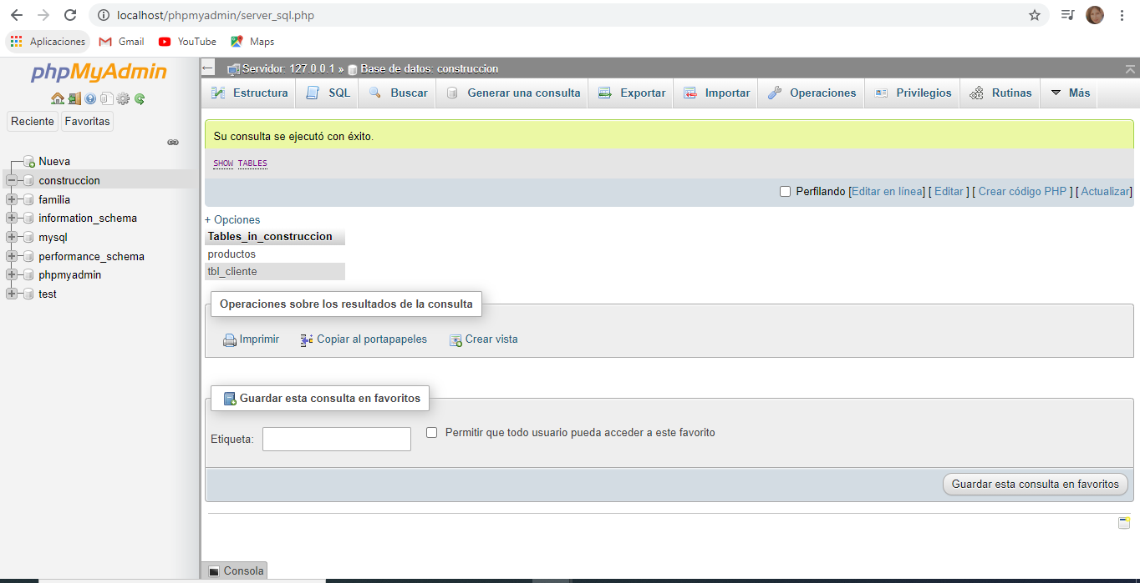

**DESCRIBE:** Sirve para ver exactamente lo que hay dentro de la tabla o los atributos que tiene ella

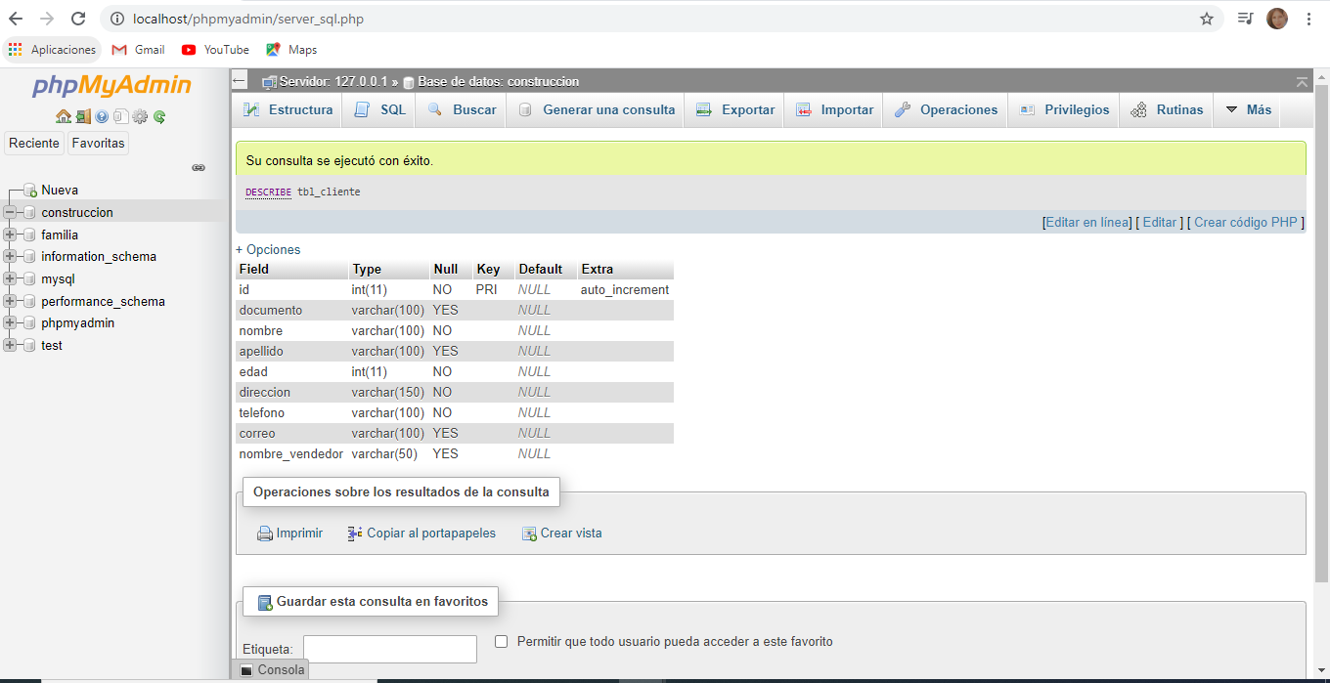

**INSER INTO:** Se acaba de agregar datos a la tabla de cliente

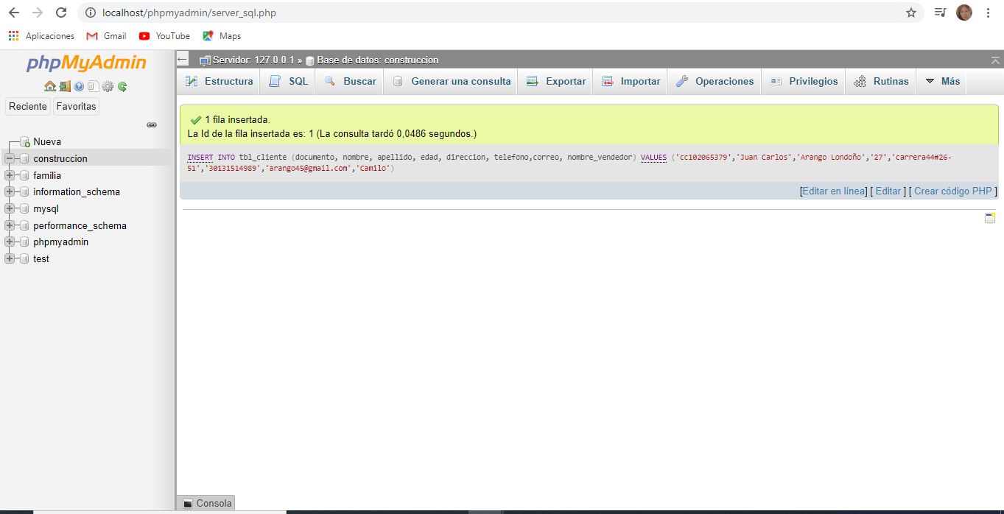

**SELECT:** Para revisar todos los datos que ingresamos en la tabla tbl_cliente

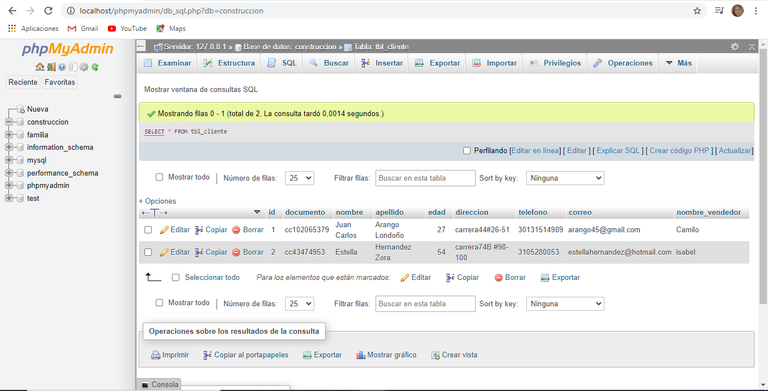

**DELETE:**  Se acaba de eliminar los datos

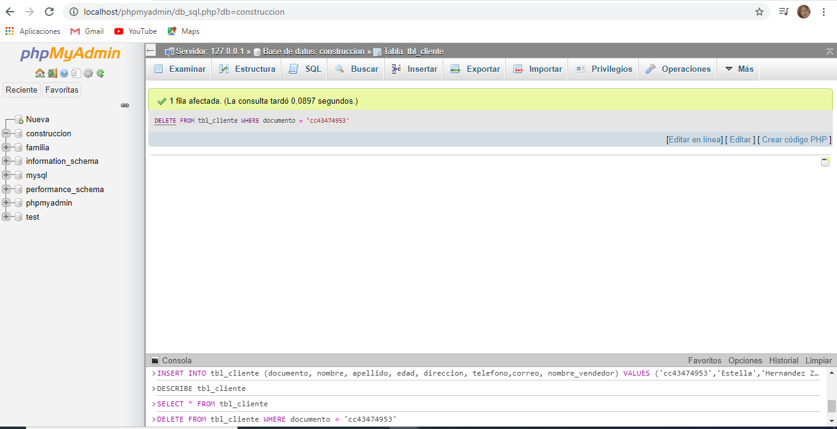

Ya en esta tabla tbl_cliente quedo una persona registrada

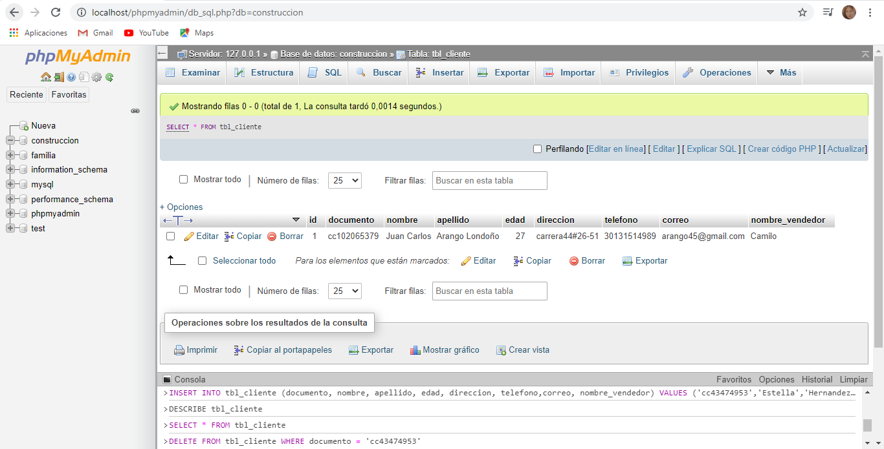

**UPDATE:**  Se actualizo el dato del correo ya que ese cliente había cambiado de correo electrónico

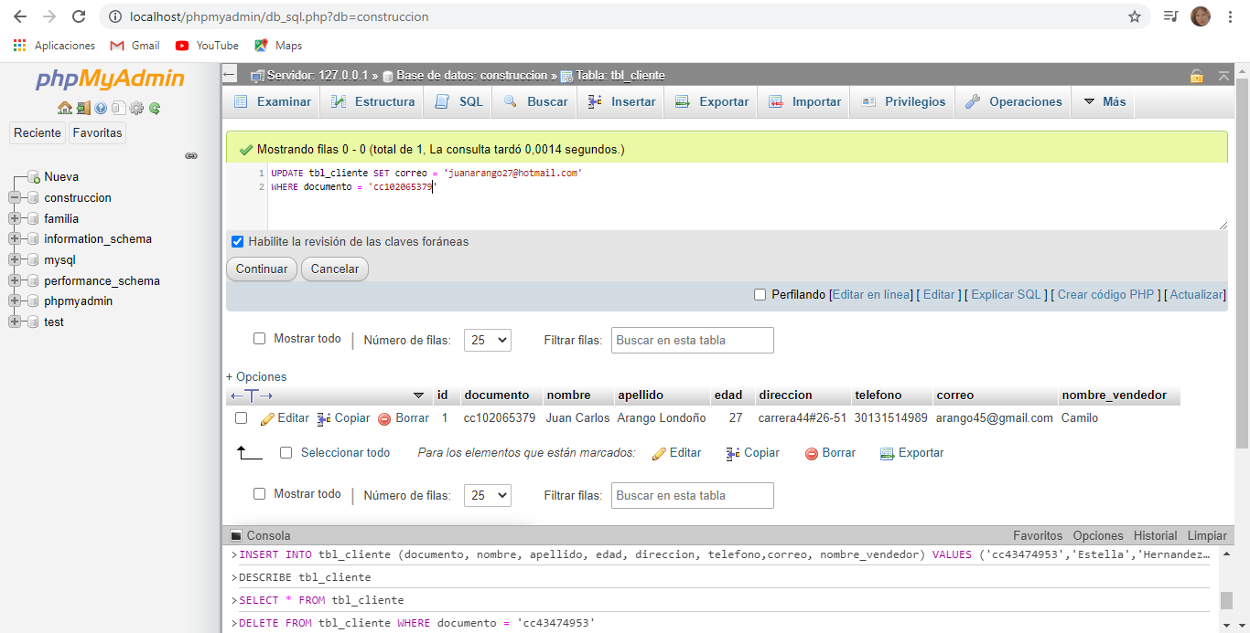

Al escribir de nuevo SELEC ya vemos que se elimino y se actualizo el dato del correo

